中国联通公司企业标准

中国联通彩信业务管理平台代支付接入开发规范----web端

修订历史记录

日期 | 版本 | 作者 | 状态 | 备注
2013/6/8 | V1.0 | 徐淑群 | C
2013/6/14 | V1.1 | 王艳松 | U | 接口字段名称修改
2013/7/1 | V1.1 | 王艳松 | U | 增加接口中字段类型和长度
2013/12/16 | V1.2 | 李星明 | U | 修改代支付请求的指令进行decode译码；增加代支付成功后通知第三方明文的手机号码；黄色区域为修改及增加的地方
说明：类型－创建（C）、修改（U）、删除（D）、增加（A）；

目 录
修订历史记录 I
目 录 II
中国联通彩信业务管理平台代支付接入开发规范 1
1 范围 1
2 应用操作流程规范 1
3 代支付业务开发 2
3.1 总业务流程图 2
3.2 验证码发送接口 4
3.3 代支付请求接口 5
3.4 代支付通知接口 7
附录1 8

中国联通彩信业务管理平台代支付接入开发规范
  - 范围
本规范适用于和联通宽带进行手机支付业务应用并与彩信业务管理平台进行对接的合作商，以保证各合作商通过彩信平台提供的接口API接入彩信业务管理平台。
  - 应用操作流程规范
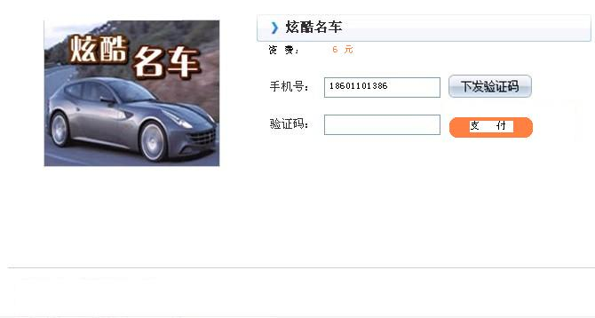
第一步，用户输入支付的手机号码，点击“下发验证码”。

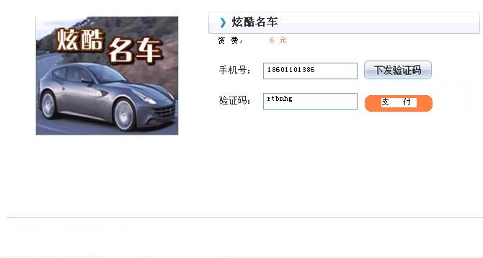
第二步，用户收到验证码短信之后，输入验证码，然后点击支付按钮。

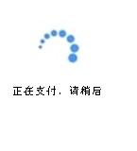
第三步，用户确认支付之后，网页出现等待图标


第四步，支付结果展示页面

  - 代支付业务开发
    - 总业务流程图
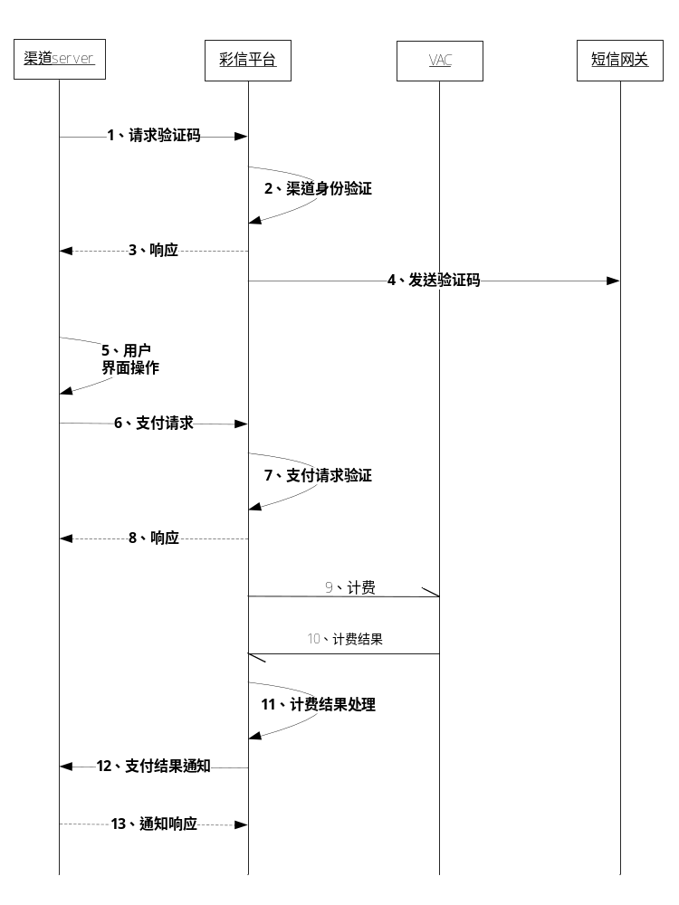

流程说明：
- 渠道商通过“获取验证码”接口，出发彩信平台给用户发送验证码动作。
- 彩信平台验证渠道商身份。
- 验证结果通知，如果验证结果失败，则流程结束。如果验证成功，响应里会返回彩信平台
分配的MessageId，通知继续第4步。
- 彩信平台将生成对应的验证码发送给短信网关转给用户手机。
- 用户手机收到验证码后，输入验证码。
- 渠道商根据用户输入的验证码、平台分配的MessageId，发起支付请求。
- 彩信平台对支付请求进行验证。
- 验证结果通知，如果验证结果失败，则流程结束。如果验证成功，继续第9步。
- 彩信平台代用户去vac发起扣费请求。
10、vac返回扣费结果。
11、彩信平台对扣费结果进行处理。
12、彩信平台将支付结果通知渠道。
13、渠道接受通知响应。

    - 验证码发送接口

      - 接口描述
本接口实现了用户在渠道平台请求手机验证码的功能。验证码由彩信平台生成，并负责下发给用户手机。

摘要消息 | 类型 | 方向
HttpRequest | 请求 | 渠道->彩信平台
HttpResponse | 响应 | 彩信平台->渠道
      - 流程图

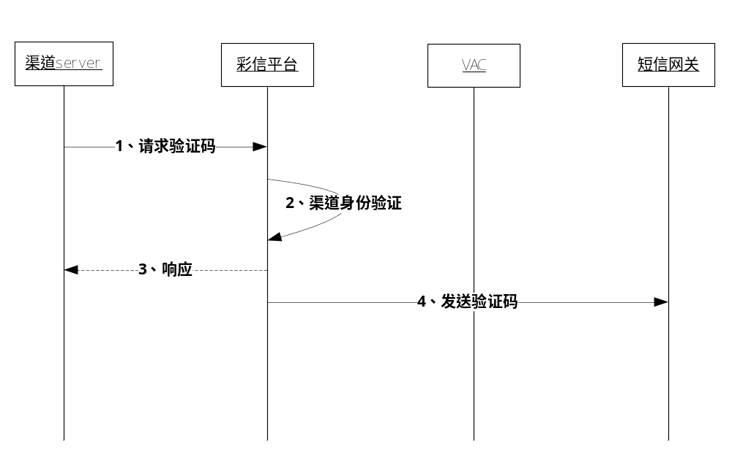

      - 接口规范

HttpRequest中的信息单元
信息单元 | 存在情况 | 说明 | 类型 | 备注
url | 必备 | http://211.94.133.102:8085/billing/getVerificationCode，提交方式Get |  | 请求url，ip和port可配置
accountId | 必备 | 彩信平台分配的接入账号 | String(50)
mobile | 必备 | 计费手机号码 | String(30)
Content | 必备 | 加密串，加密规则为MD5(key+ accountId + mobile); 其中key为彩信平台分配的秘钥 | String(50) | 报文，MD5加密串

HttpResponse中的信息单元
信息单元 | 存在情况 | 说明 | 类型 | 备注
returnCode | 必备 | 返回状态码 | String(10) | 见附件
returnDesc | 必备 | 状态码描述 | String(50)
messageId | 成功必备 | 彩信平台对单次支付分配的唯一标识 | String(50)

      - 代码示例

String urlStr = "http://localhost:80/MmsOwnbiz/getVerificationCode? accountId=123&mobile=13112341234&Content= e430b7feedd60e98e5c680ad9789e0a5";
URL url = new URL(urlStr);
HttpURLConnection con = (HttpURLConnection) url.openConnection();
con.setRequestMethod("POST");
con.setRequestProperty("User-agent", "IE/6.0");
BufferedReader in = new BufferedReader(new InputStreamReader(con.getInputStream(), "UTF-8"));
String strInputLine;
String strResponse = "";
while ((strInputLine = in.readLine()) != null) {
strResponse += strInputLine + "\n";
}
in.close();
JSONObject obj = JSONObject.fromObject(strResponse);
if (obj.get("returnCode").toString().equals("1000")) {
} else {
}
    - 代支付请求接口
      - 接口描述
本接口实现了渠道商的代扣费请求，使用的接口方式为httpRequest。
摘要消息 | 类型 | 方向
HttpRequest | 请求 | 渠道->彩信平台
HttpResponse | 响应 | 彩信平台->渠道

      - 流程图
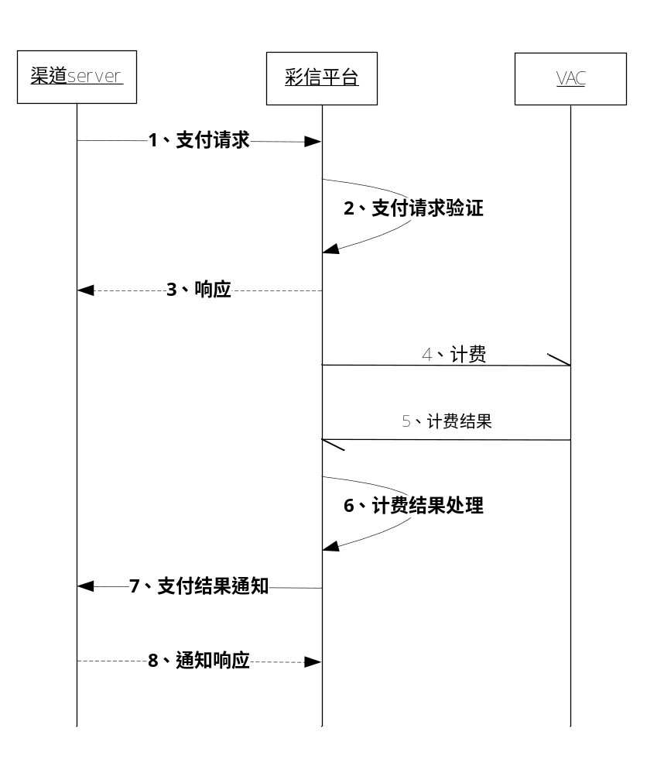

      - 接口规范

HttpRequest中的信息单元
信息单元 | 存在情况 | 说明 | 类型 | 备注
url | 必备 | http://211.94.133.102:8085/billing/web，提交方式为Get |  | 请求url，ip和port可配置
accountId | 必备 | 彩信平台分配的接入账号 | String(50)
mobile | 必备 | 计费手机号码 | String(30)
productId | 必备 | 产品id | String(50)
instruction | 必备 | 产品指令 | String(10) | URLEncoder.encode(instruction)
messageId | 必备 | 彩信平台在验证码申请时分配的messageId | String(50)
validateCode | 必备 | 发送给用户的验证码 | String(10)
Content | 必备 | 加密串，加密规则为MD5(key+ productId+ instruction + accountId +mobile+ messageId+ validateCode);  其中key为彩信平台分配的秘钥 | String(50) | 报文，MD5加密串

HttpResponse中的信息单元
信息单元 | 存在情况 | 说明 | 类型 | 备注
returnCode | 必备 | 返回状态码 | String(10) | 见附件
returnDesc | 必备 | 状态码描述 | String(50)

      - 代码示例

String urlStr = "http://localhost:80/MmsOwnbiz/billing/web";
urlStr += "? accountId =" + 123;
urlStr += "& mobile =" + 13112341234;
urlStr += "& productId =" + 3100201701;
urlStr += "& instruction =" + URLEncoder.encode(db);
urlStr += "& messageId =" + PPS8d107045c7524eb596dc9d7b5af2d67a;
urlStr += "& validateCode =" + nc3456;
urlStr += "&Content=" + 8f6250cca4dfb15f78c1d2ba04c2cb60;
URL url = new URL(urlStr);
HttpURLConnection con = (HttpURLConnection) url.openConnection();
con.setRequestMethod("POST");
con.setRequestProperty("User-agent", "IE/6.0");
BufferedReader in = new BufferedReader(new InputStreamReader(con.getInputStream(), "UTF-8"));
String strInputLine;
String strResponse = "";
while ((strInputLine = in.readLine()) != null) {
strResponse += strInputLine + "\n";
}
in.close();
JSONObject obj = JSONObject.fromObject(strResponse);
if (obj.get("returnCode").toString().equals("1000")) {
} else {
}

    - 代支付通知接口
      - 接口描述
本接口实现了待支付是否成功扣费通知，使用的接口方式为httpRequest，Post方式提交。
摘要消息 | 类型 | 方向
HttpRequest | 请求 | 彩信平台->渠道
HttpResponse | 响应 | 渠道->彩信平台

      - 流程图
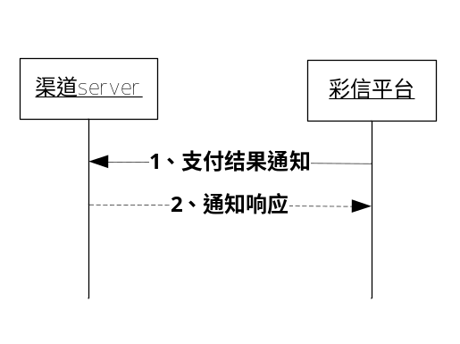

      - 接口规范

HttpRequest中的信息单元
信息单元 |  | 存在情况 |  | 说明 |  | 类型 |  | 备注
url |  | 必备 |  | 渠道方提供 提交方式：Post
messageId |  | 必备 |  | 彩信平台在验证码申请时分配messageId |  | String(50)
payStatus |  | 必备 |  | 扣费成功状态，0为成功，其他为失败 |  | String(5)
Content |  | 必备 |  | 加密串，加密规则为MD5(key+ payStatus + messageId);其中key为彩信平台分配的秘钥 |  | String(50) |  | 报文，MD5加密串
realMobile | 必备 |  | 明文手机号码 |  | String(50) |  | 如：13211223344

HttpResponse中的信息单元
信息单元 | 存在情况 | 说明 | 备注
Status | 必备 | 响应码，成功收到通知即为200其他为失败 | 响应码
  - 代支付业务退订
说明：代支付业务退订和上面【3代支付业务开发】一致，唯一区别：请求完验证码后，再确认支付请求时instruction参数值由订购指令换成退订指令，其他的流程完全一致。

附录1

returncode | 含义
1000 | 成功接收
1001 | 缺少必要字段
1002 | 账号不存在
1003 | 密钥验证失败
1004 | 验证码请求不存在或者超时失效
1005 | 验证码错误或者失效
1006 | 重复请求
1007 | 支付请求为空或超时失效
1008 | 产品不存在
1009 | 电话号码错误
1010 | unikey格式不正确
1011 | 未能获取到手机号
1012 | 指令错误
1013 | 规定时间内禁止重复点播
1014 | 电话号码失效
1000 | 获取手机号码成功
1111 | 未知错误
返回码

